中国医学科学院阜外医院进修招生简章

**专业名称 术中介入及经食管超声培训班**

1. **报到时间：**每月月末
2. **进修时长：**3个月、6个月、12个月
3. **招生名额：**10人/期
4. **进修费用：**4000元/3个月；8000/6个月；8000/12个月
5. **专业联系人：**赵星13521840662
6. **培训目标：**面对进修医生及研究员（研究员不要求执业医师证）招生

**进修医生：**培训经胸超声、经食道超声（术前及术中）先心病及瓣膜病诊断思路，掌握纯超声引导下经皮先心病治疗封堵手术能力；培训经食管超声左心耳封堵及瓣膜病夹合术的评估与监测。

**研究员：**培训经胸超声及经食道超声图像获取及解读；培训左心耳封堵及瓣膜病超声图像获取及解读。

1. **培训内容：**

**进修医生培训内容：**

1）在超声诊室系统学习介入治疗术前经胸超声筛选要求，评估标准及方法。主要包括：A. 简单先心病封堵术前解剖条件评估（房间隔缺损、室间隔缺损及动脉导管）; B. 经导管瓣膜病介入治疗术前筛选要求，评估流程标准及方法（主动脉瓣置换，肺动脉瓣置换，经皮二尖瓣狭窄球扩，经皮三尖瓣成形及置换等）。

2）在日间手术室、导管室、杂交手术室系统学习超声引导下手术、术中监测：全程参与超声引导下先心病的封堵手术、球囊扩张手术。

3）在术中及超声检查诊室系统学习瓣膜疾病介入治疗术前经食道超声筛选要求、评估标准及方法；主要包括：A. 瓣膜介入手术（经皮二尖瓣缘对缘修复手术、经皮三尖瓣修复及置换手术）术前瓣膜病变评估要求，掌握该项技术适应症、超声引导时的图像标准; B. 左心耳封堵术食道超声筛选要求，测量标准及方法，及术中术后TEE即刻评估与监测。

**研究员培训内容：**

1）在超声诊室系统学习经胸心脏超声图像获取方法及留图标准。主要包括：先心病、瓣膜病及心肌病。

2）在日间手术室、导管室、杂交手术室观摩超声引导下图像获取及分析。

3）在食道超声检查诊室系统学习瓣膜病介入术前经食道超声图像探查及分析。

4）在恢复室及心衰病房，学习左室辅助装置超声图像获取及解读。

1. **科室/专业介绍：**

介入超声科负责经胸先心病封堵手术，经食管超声左心耳封堵及瓣膜病夹合术的评估与监测，成人瓣膜病术中监测，以及恢复室、重症监护室左室辅助装置评估。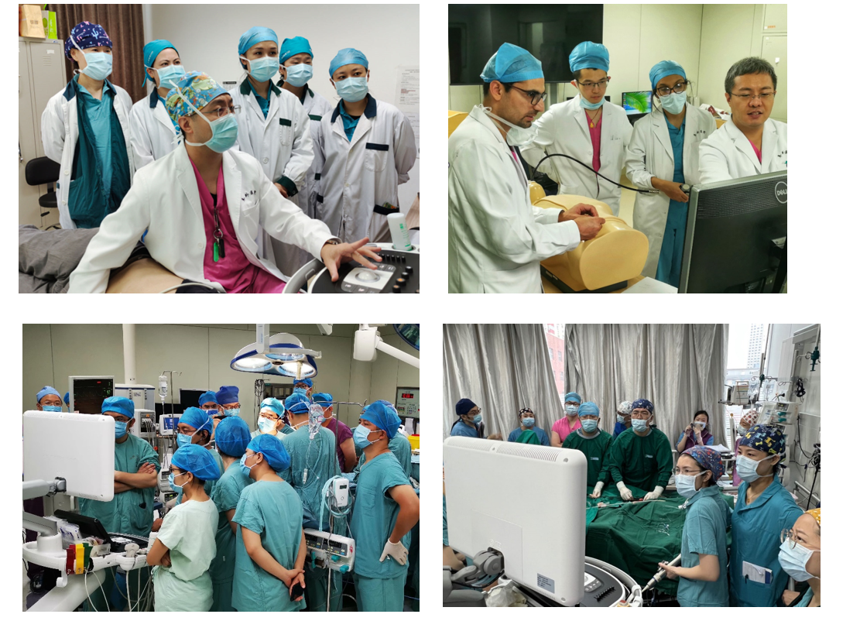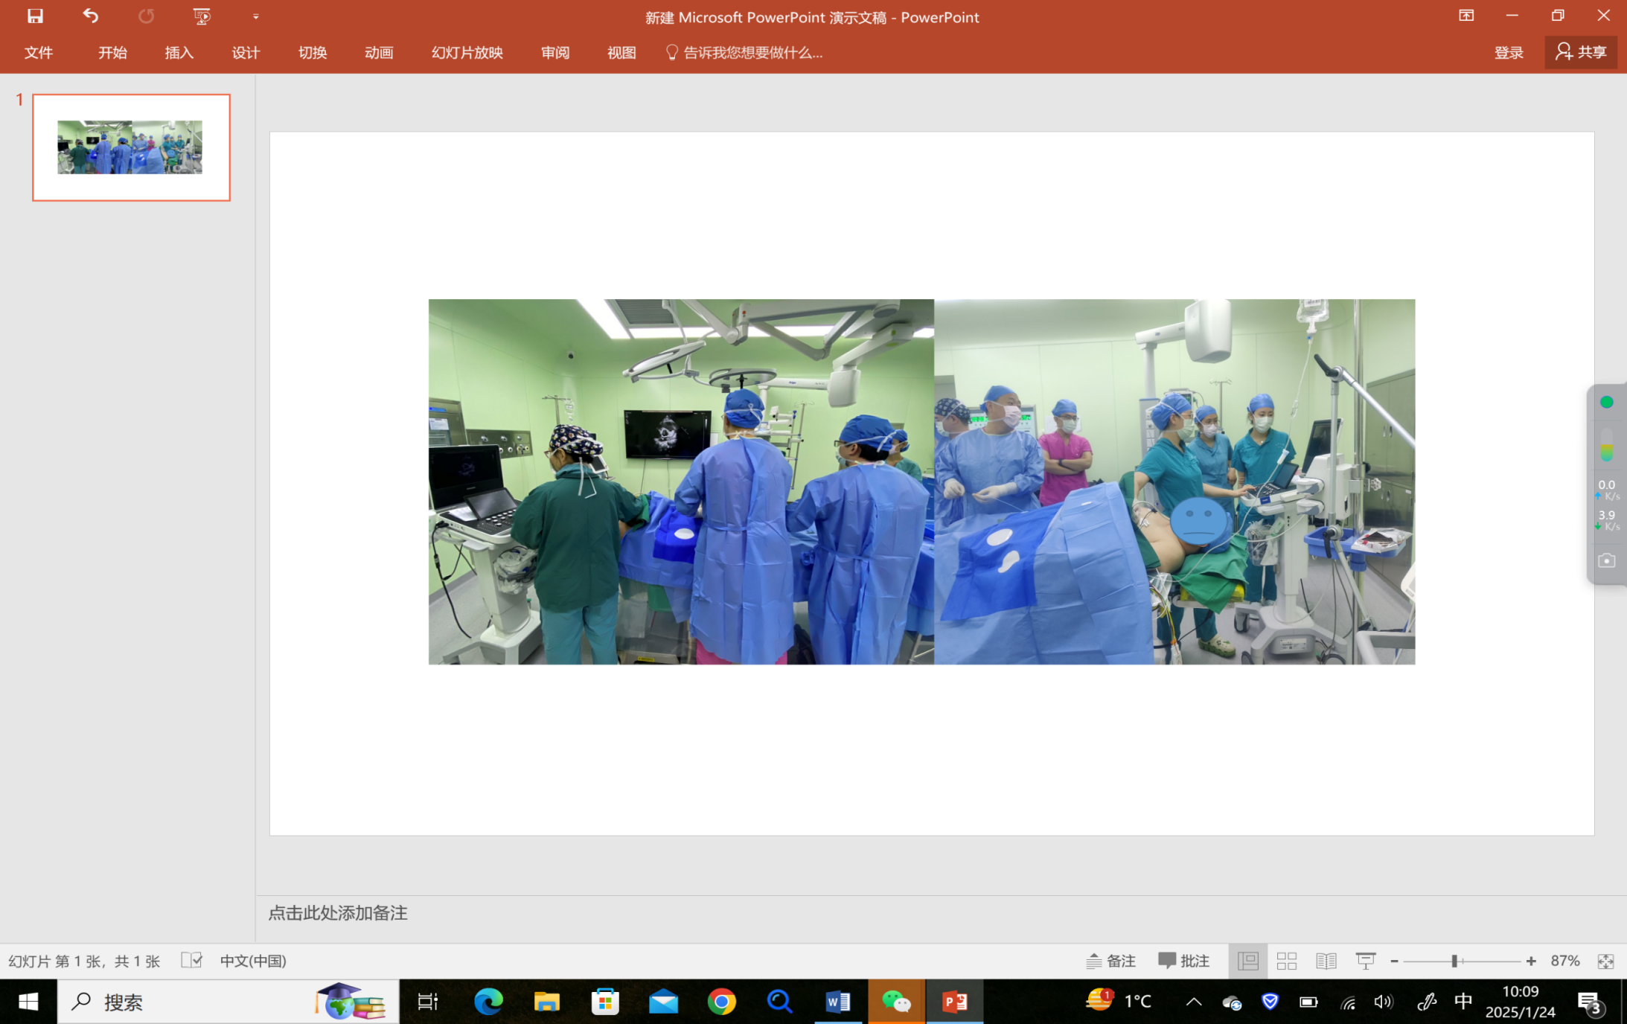

1. **带教团队介绍：**

阜外医院介入超声团队培训拥有强大的师资培训力量。依托我院强大的临床资源，由段福建主任带领团队进行进修医师培训工作。段福建现任中国医学科学院阜外医院麻醉中心副主任/超声影像中心副主任，北京协和医科大学博士毕业，研究方向为影像医学与核医学。在阜外医院从事超声工作22年，目前以经食管超声、围术期超声、TEER手术为当前工作焦点，擅长二尖瓣反流、主动脉瓣反流、肥厚型心肌病等成人常见疾病的诊断与治疗。参与编写及翻译著作《肥厚型心肌病——基础与临床》、《超声医师培训丛书 心血管超声分册》《成人心脏外科学》等。共发表论文50余篇，其中被SCI收录约10余篇。具有丰富的经胸超声及经食道超声带教经验。

1. **结业考核标准：**

**进修医师的考核标准：**掌握经胸超声、经食道超声（术前及术中）先心病及瓣膜病诊断思路，掌握独立纯超声引导下经皮先心病治疗封堵手术能力；掌握经食管超声左心耳封堵及瓣膜病夹合术的评估与监测。

**研究员的考核标准**：掌握经胸超声、经食道超声图像获取及解读；掌握经食管超声左心耳及瓣膜病图像切面探查及解读。